ГОСУДАРСТВЕННОЕ БЮДЖЕТНОЕ ОБЩЕОБРАЗОВТЕЛЬНОЕ УЧРЕЖДЕНИЕ САМАРСКОЙ ОБЛАСТИ

СРЕДНЯЯ ОБЩЕОБРАЗОВАТЕЛЬНАЯ ШКОЛА №1 П.Г.Т.БЕЗЕНЧУК МУНИЦИПАЛЬНОГО РАЙОНА БЕЗЕНЧУКСКИЙ

СТРУКТУРНОЕ ПОДРАЗДЕЛЕНИЕ «ДЕТСКИЙ САД БЕРЕЗКА»

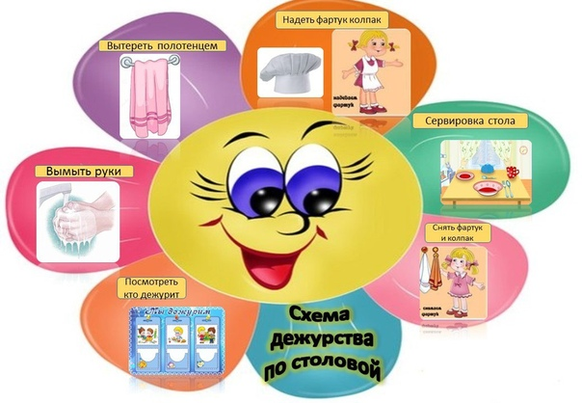

**Выполнила воспитатель**

**Иванова Юлия Сергеевна**

**Безенчук**

**Дидактическая игра « ДЕЖУРСТВО»**

**Предварительная работа:** Беседа «Дежурство по столовой»

**Дидактическая задача**:

-закрепить знания детей о алгоритме дежурства.

- закрепить представление о необходимости для человека столовых предметов, об опасных предметах

-учить правильно сервировать стол.

- активизировать их речь.

-воспитывать культуру поведения во время еды.

-развивать зрительное восприятие.

**Игровое правило:** правильно находить и отбирать алгоритм дежурства. Безошибочно показывать предметы.

**Игровое действие:** поиск карточки, называние предмета.

**Словарь:** вилка, ложка, салфетка, тарелка, чашка и т. д.

**Ход** **игры**: Перед детьми лежат карточки и коробочки с изображением алгоритма сервировки стола. Дети должны соотнести изображение на карточки и коробочки .

**Усложнение игры:** После выполнения первого заданиядети должны составить алгоритм сервировки стола, пользуясь карточкой – подсказкой.

**Итог игры**: При правильном расположении карточки дети хлопают в ладоши, если ошибка –грозят пальчиком.